|  |  |
| --- | --- |
| ­­­  **К Г Э У** | МИНИСТЕРСТВО НАУКИ И ВЫСШЕГО ОБРАЗОВАНИЯ РОССИЙСКОЙ ФЕДЕРАЦИИ  **Федеральное государственное бюджетное образовательное учреждение**  **высшего образования**  **«КАЗАНСКИЙ ГОСУДАРСТВЕННЫЙ ЭНЕРГЕТИЧЕСКИЙ УНИВЕРСИТЕТ»**  (ФГБОУ ВО «КГЭУ») |

**ОТЧЁТ ПО ЛАБОРАТОРНОЙ РАБОТЕ № 3**

**Дисциплина: Проектный практикум**

**Тема: «Git»**

|  |  |
| --- | --- |
| **Выполнил:** | Гайфутдинов И.И. |
| **Группа:** | ТРП-1-20 |
| **Проверил:** | Алексеев И.П. |
|  |  |
|  |  |

Казань – 2023

**Задание 1**

1. Создаем репозиторий

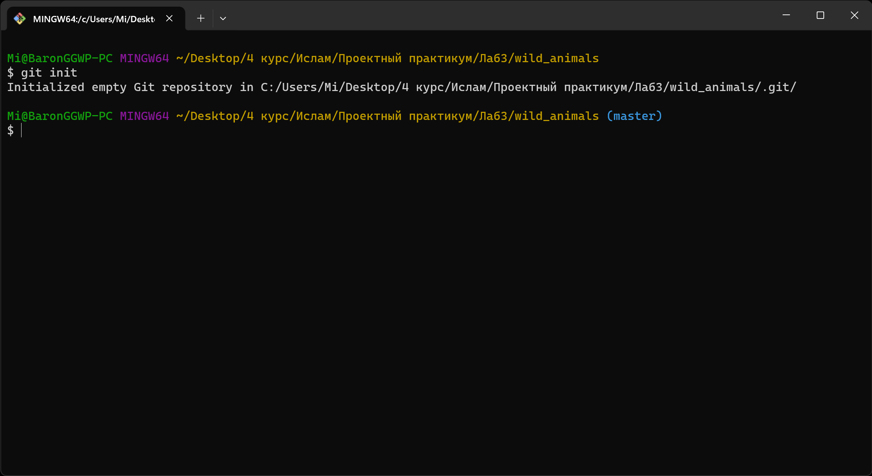

1. Настраиваем пользователя Git

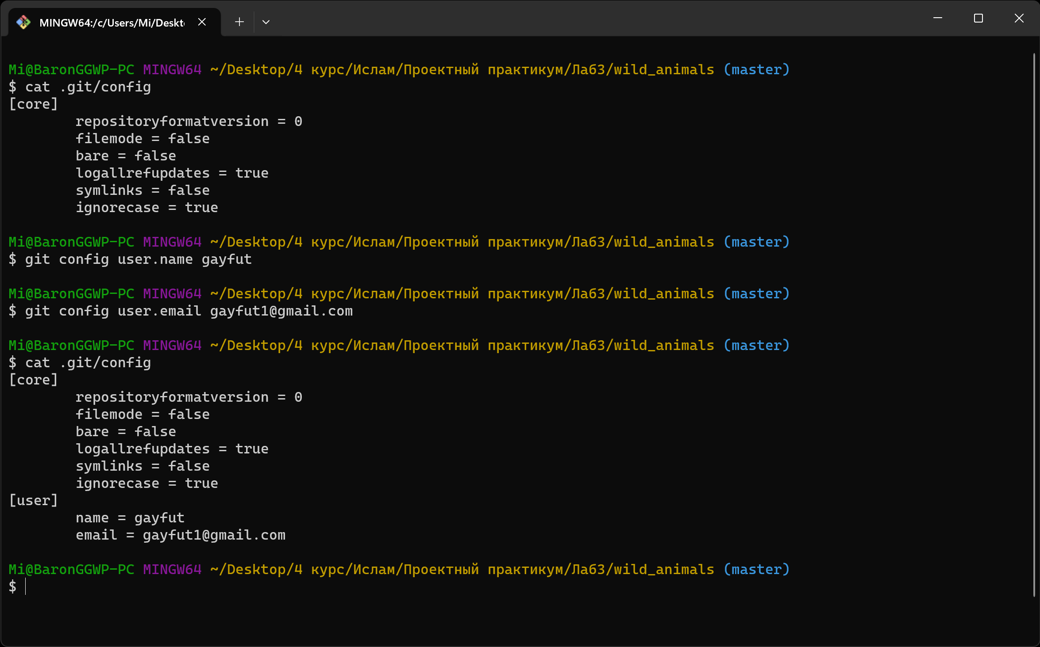

1. Изучаем содержимое .git/objects

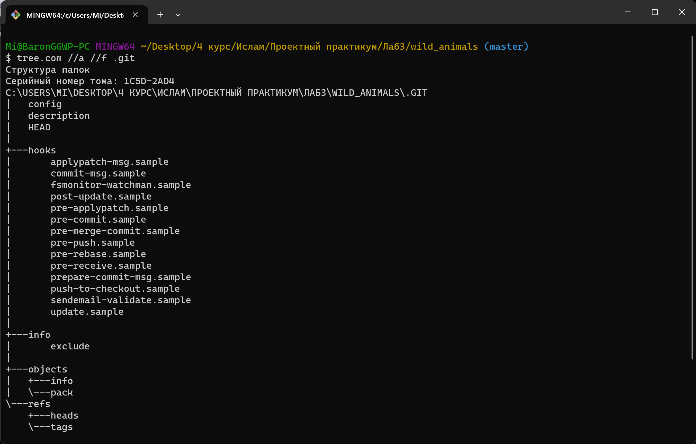

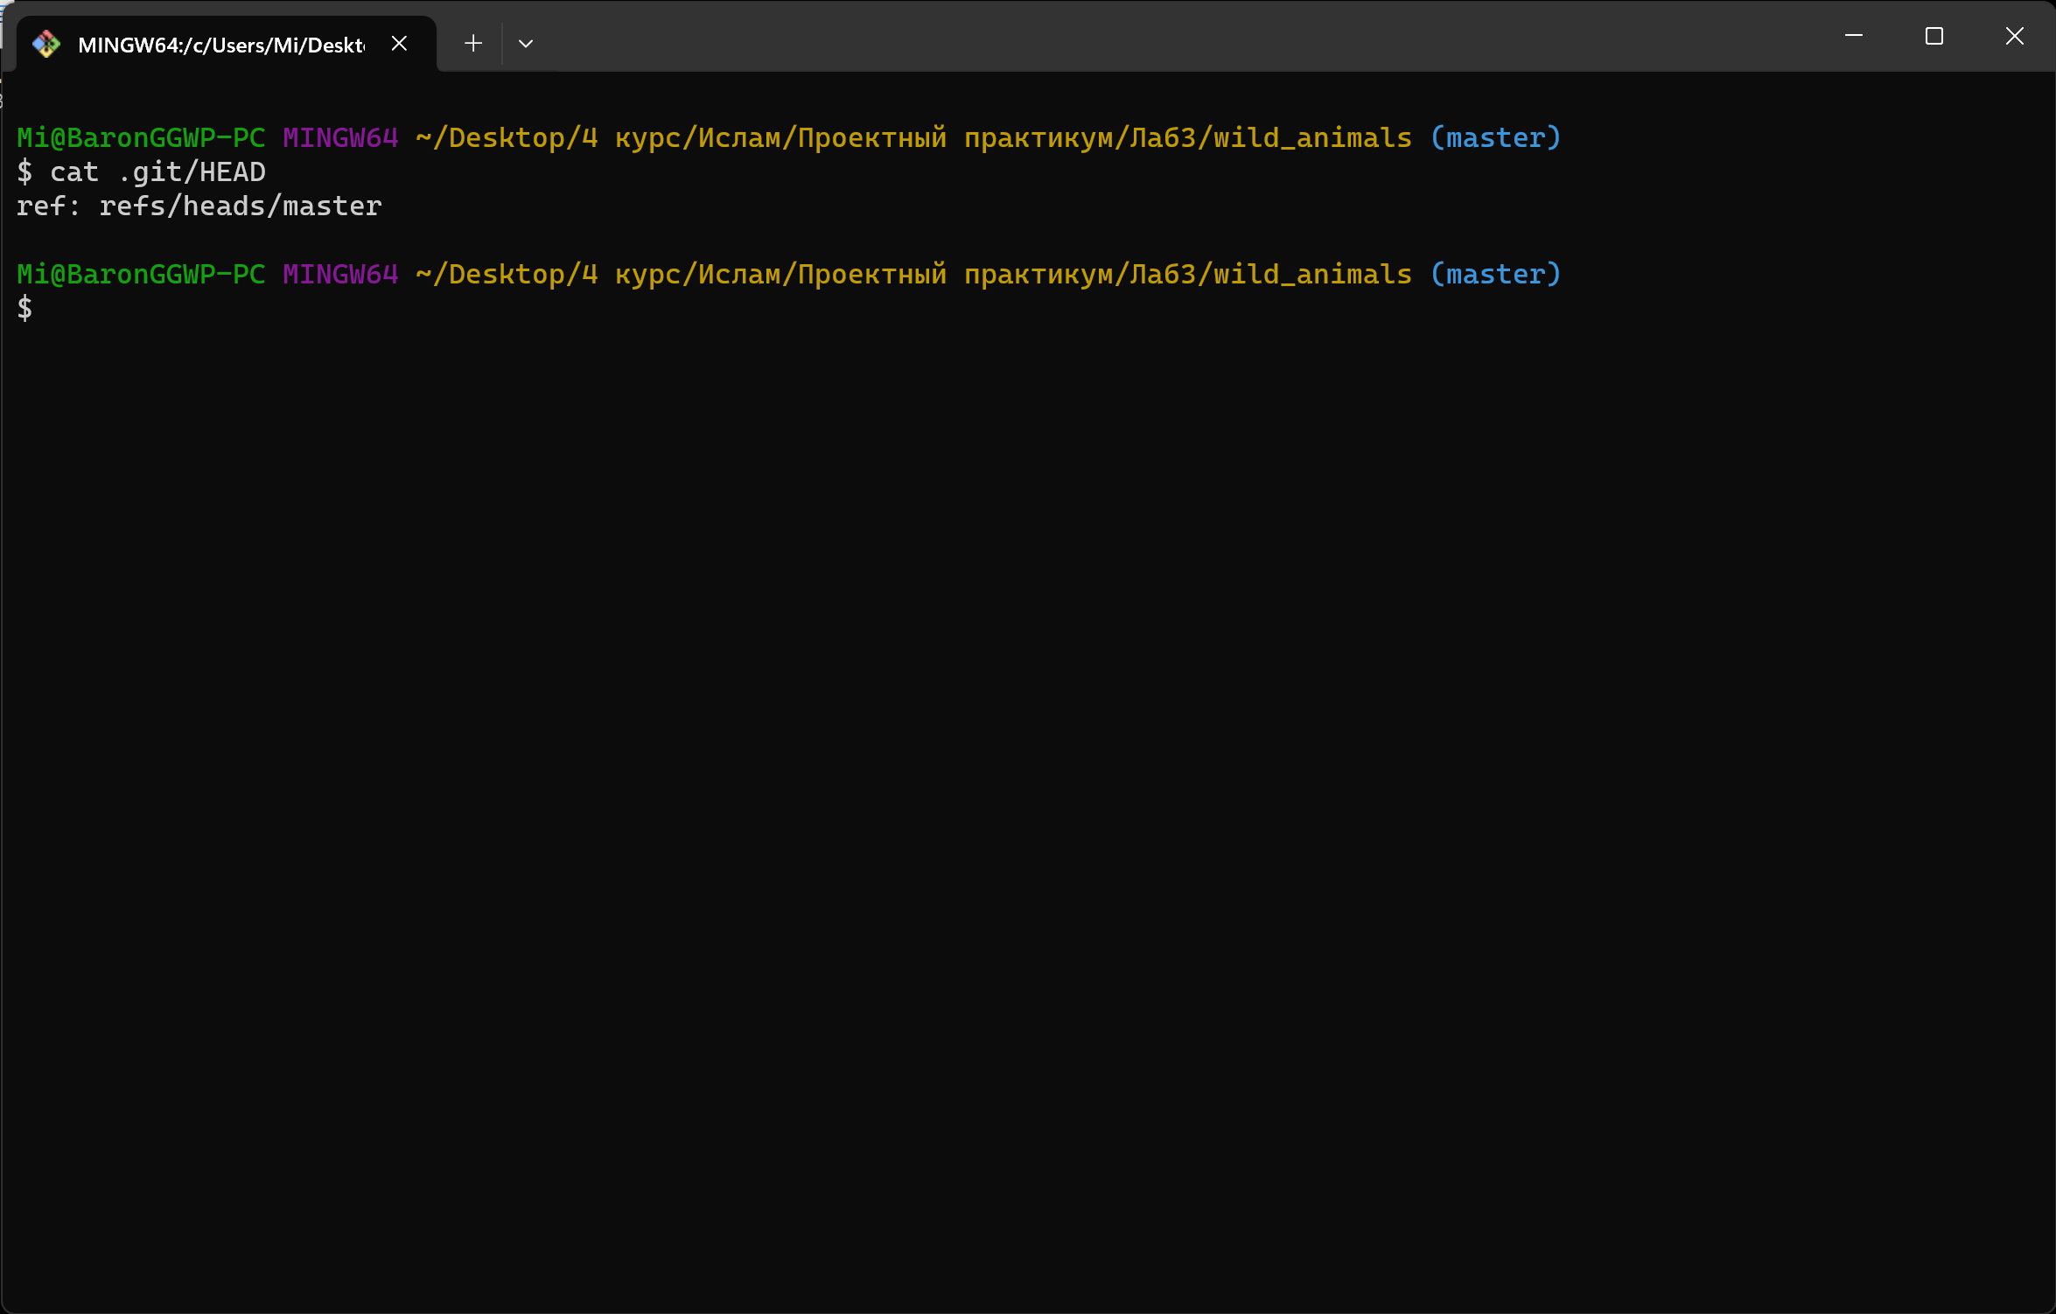

1. Делаем 1 коммит

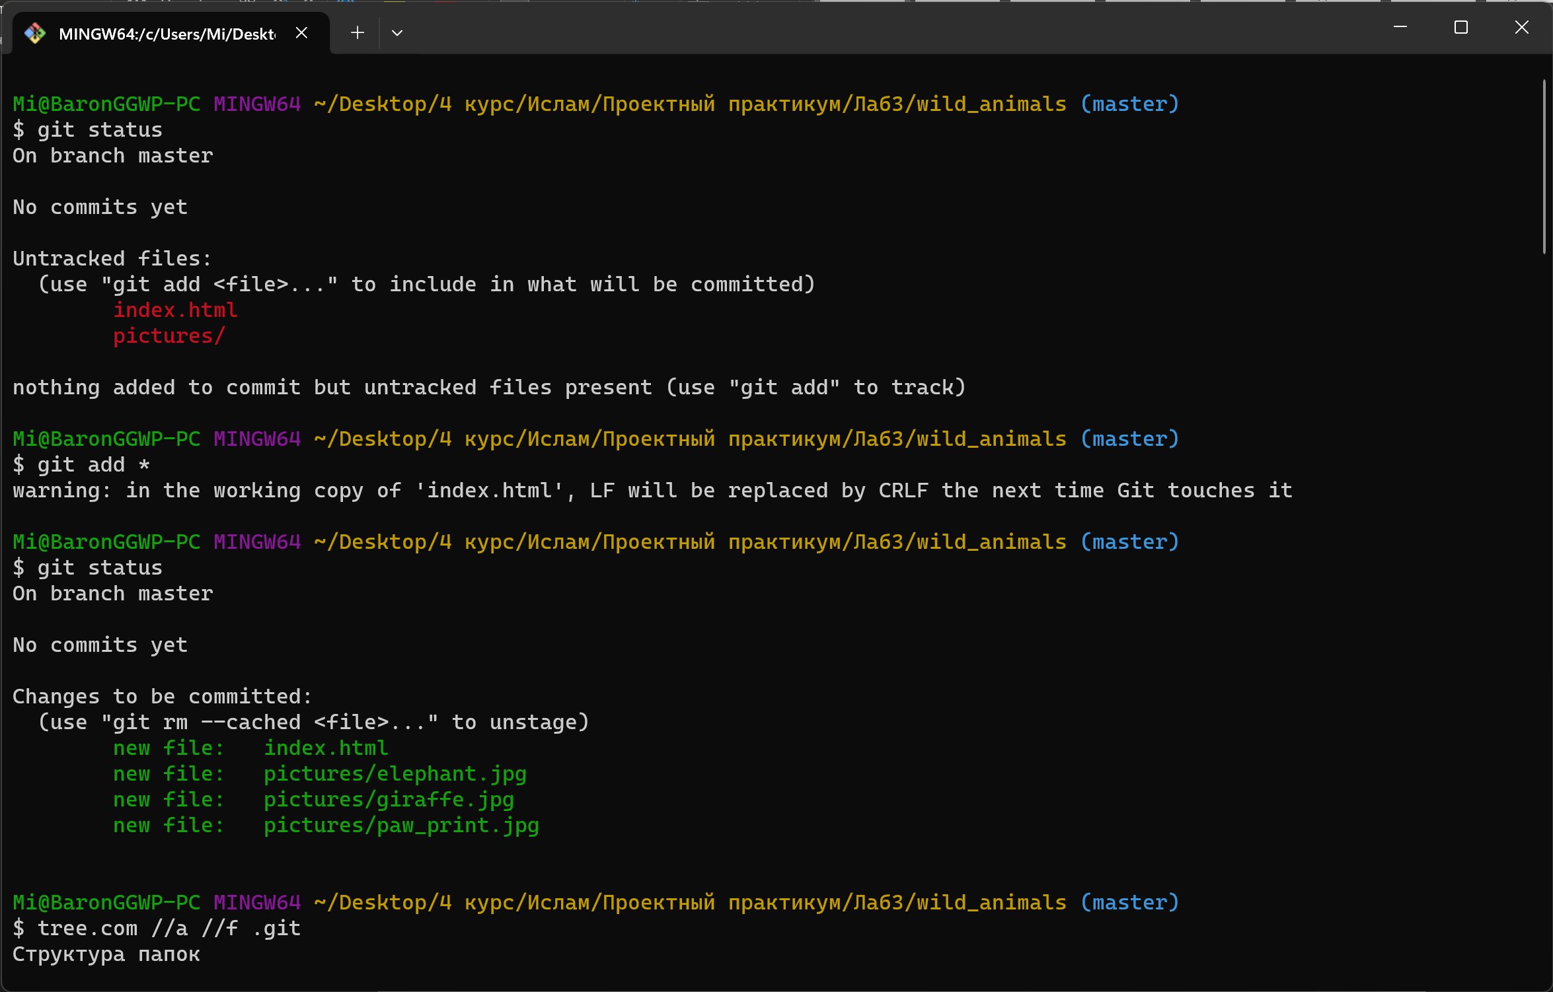

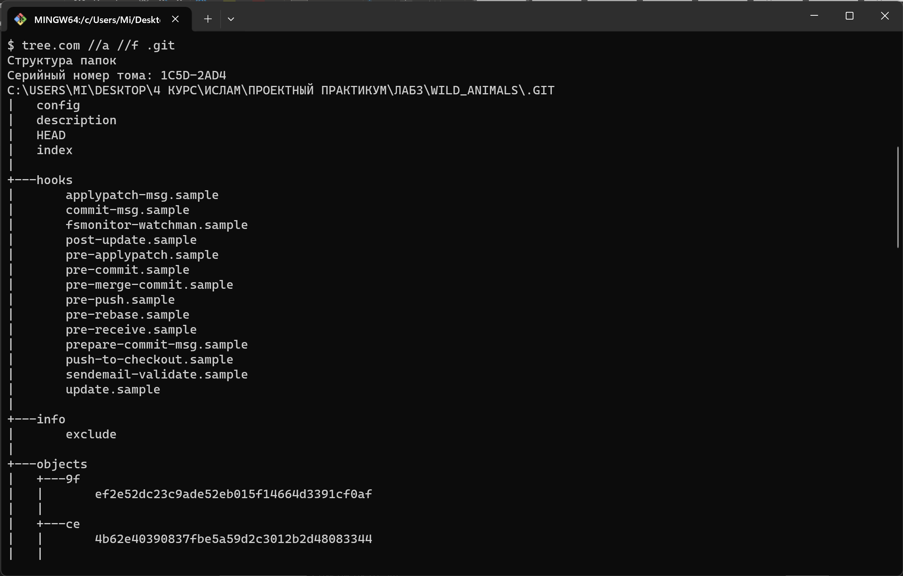

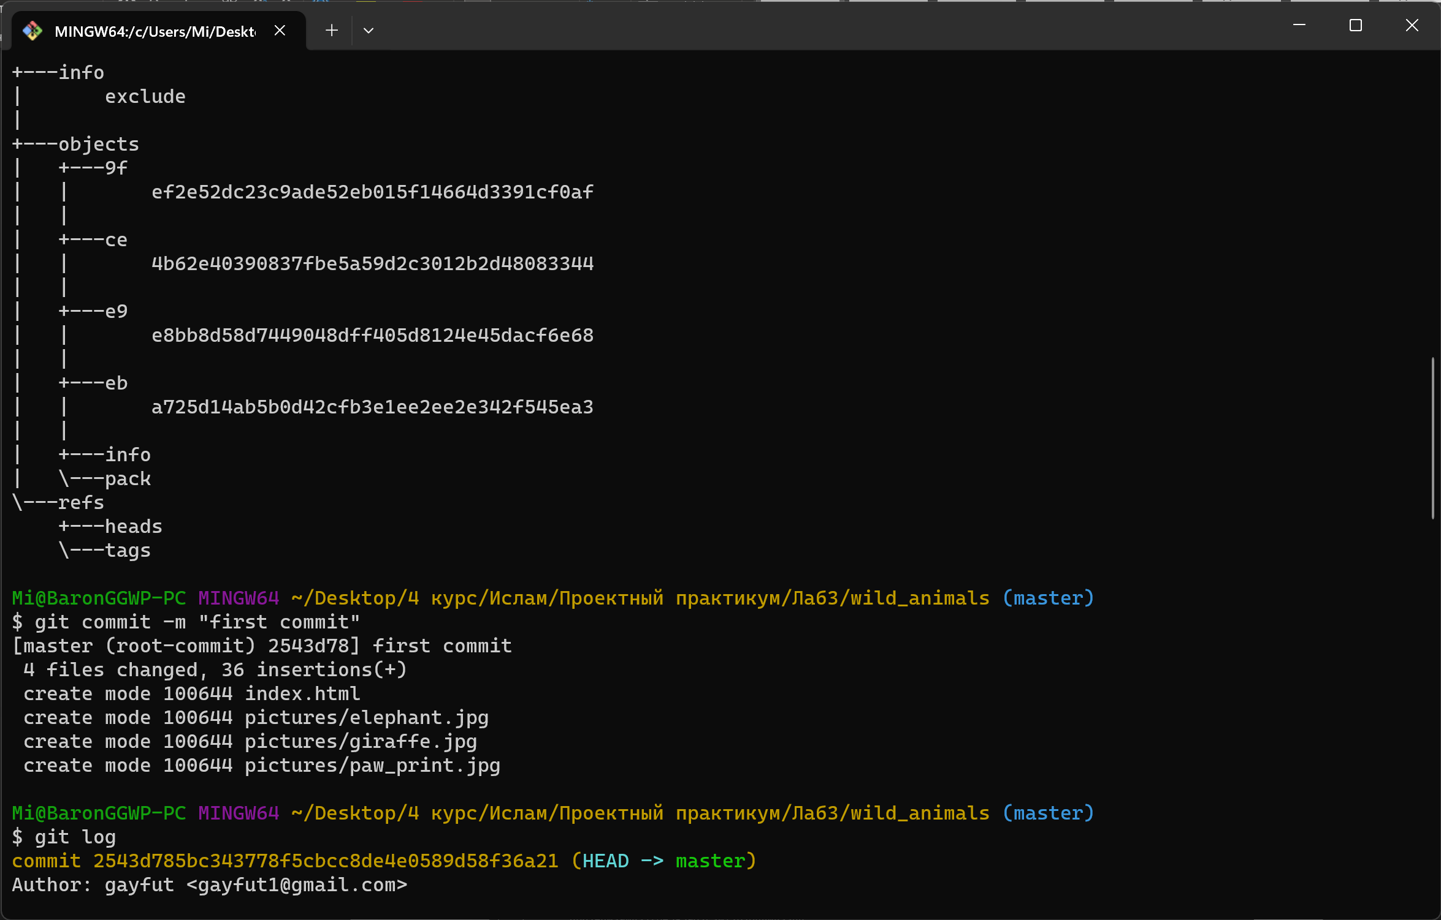

Хэш - 2543d785bc343778f5cbcc8de4e0589d58f36a21

1. Исправляем index.html и делаем 2 коммит

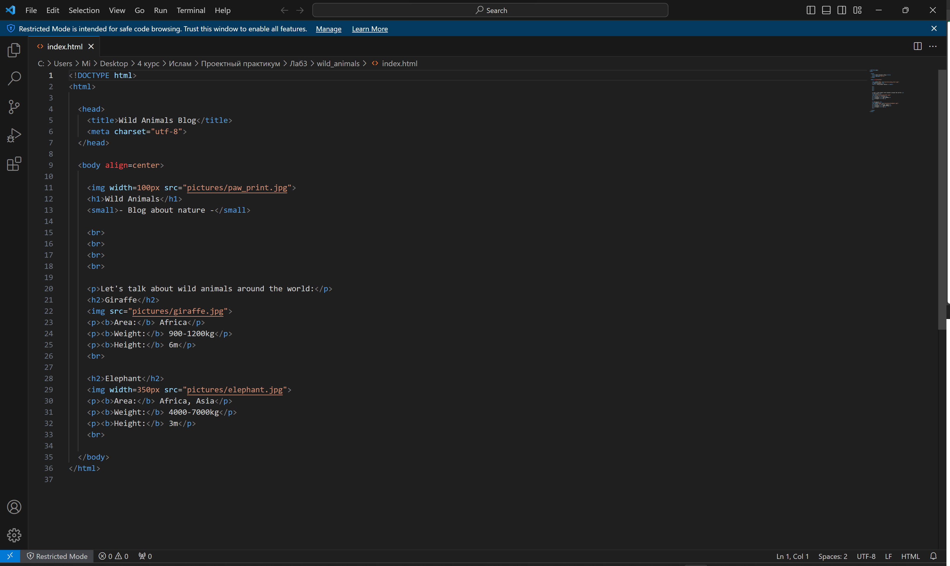

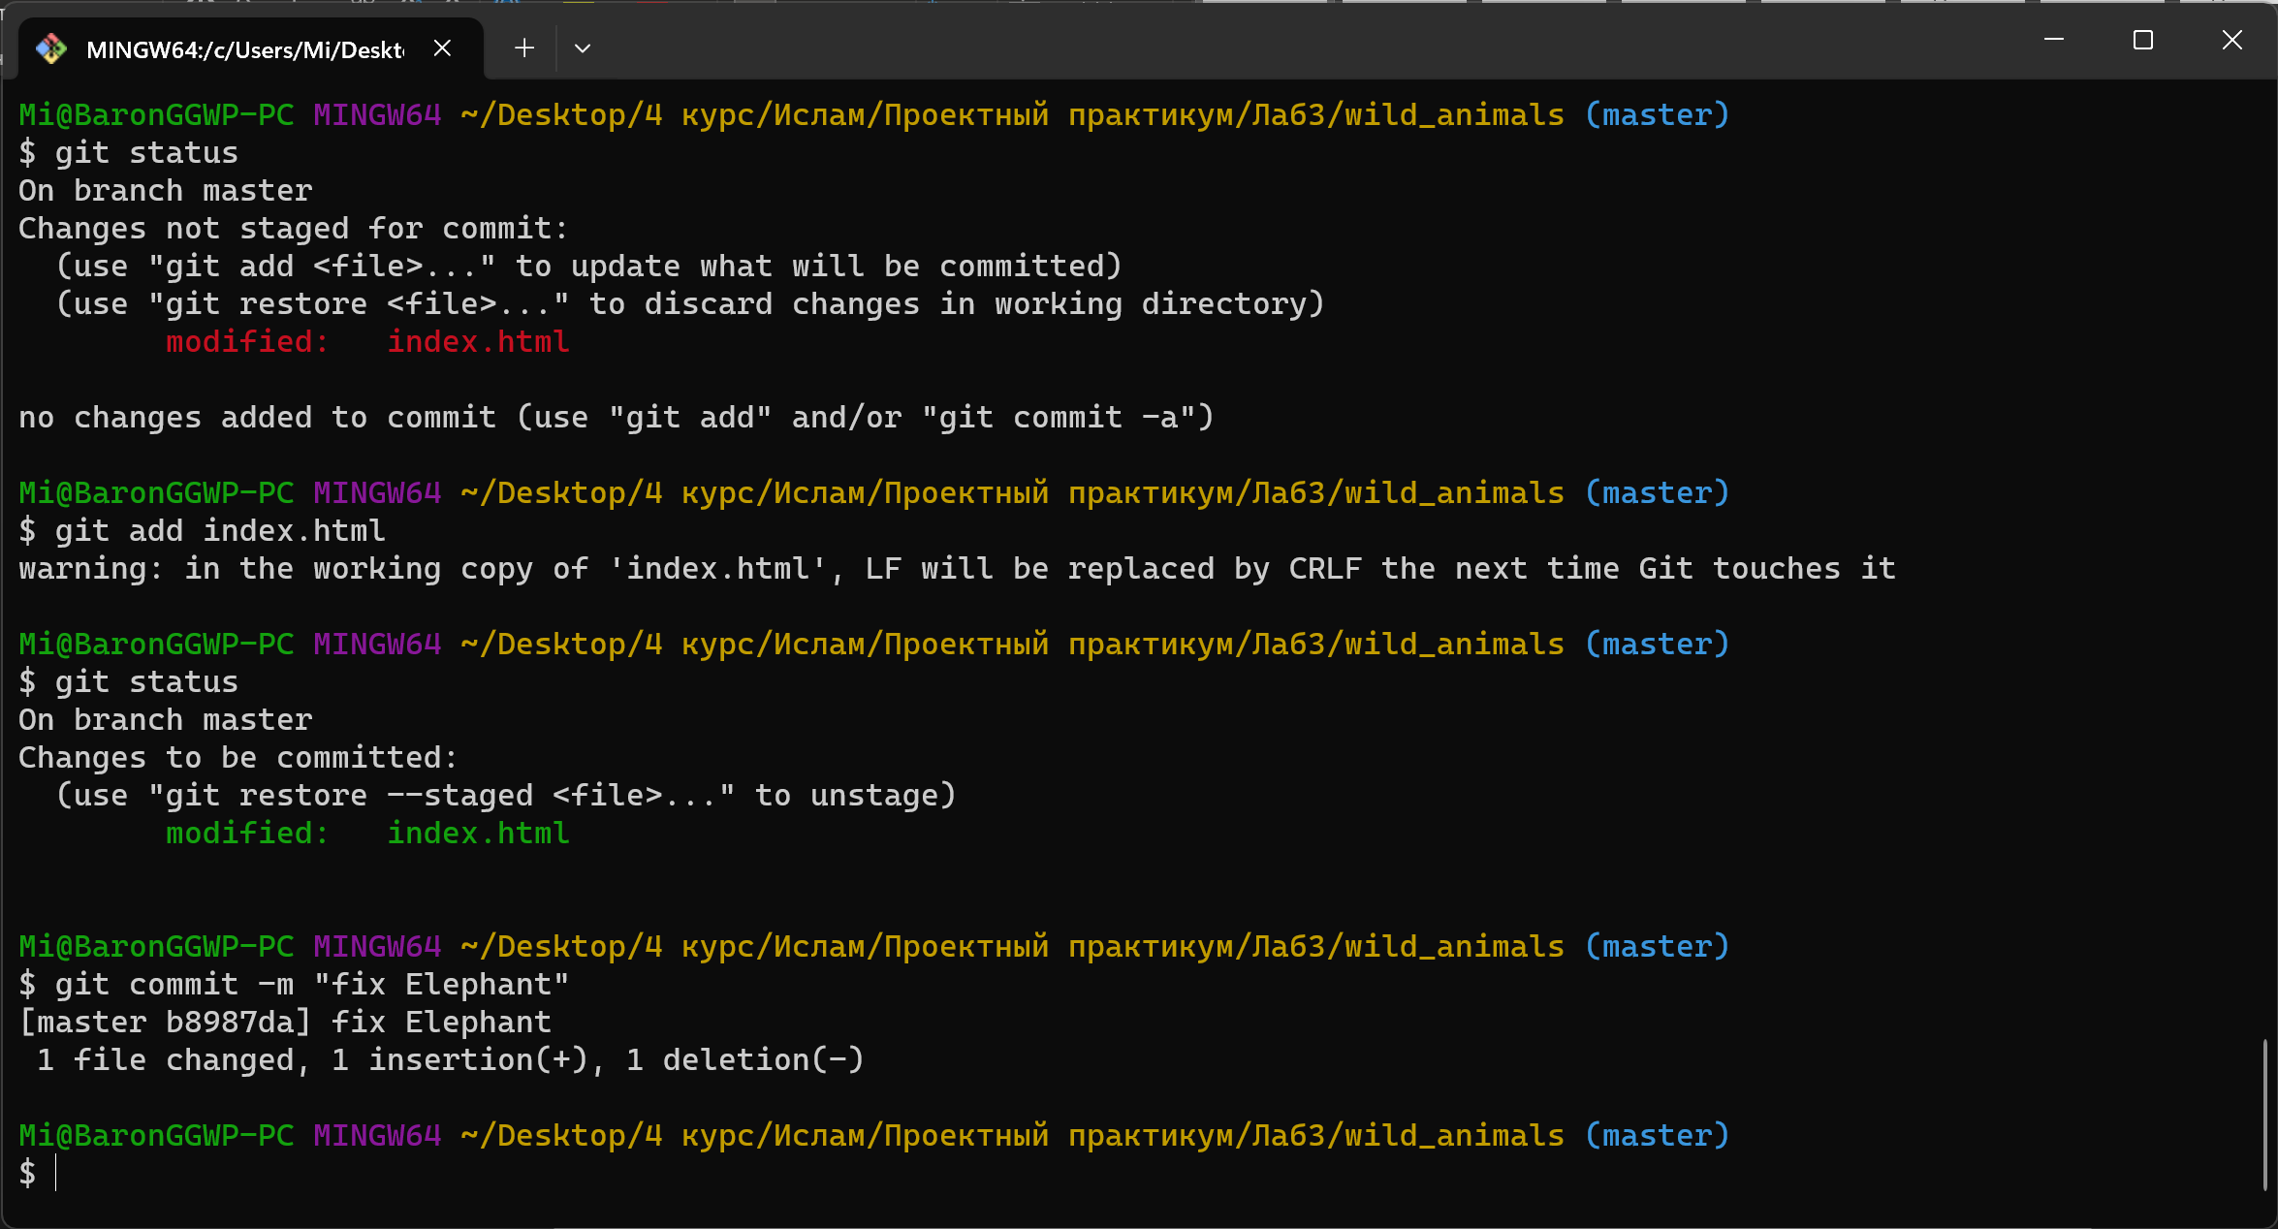

1. Добавляем кенгуру в index.html и делаем 3 коммит

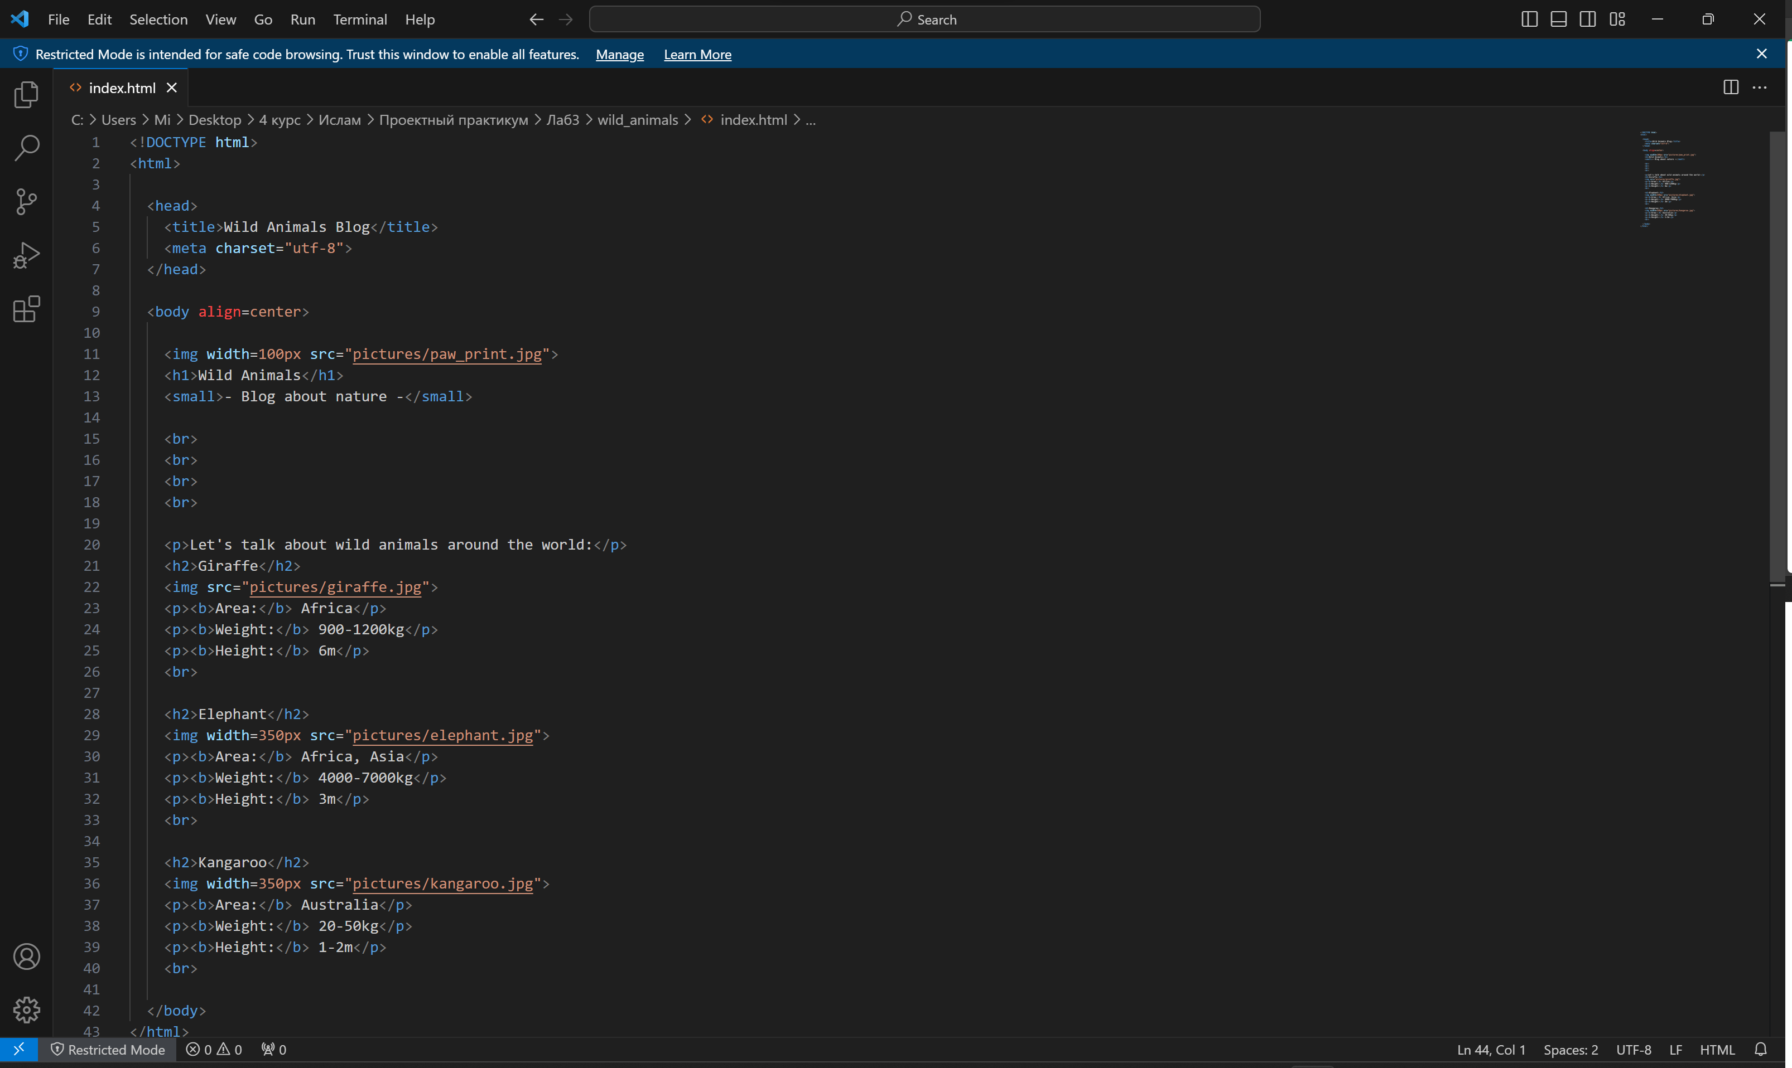

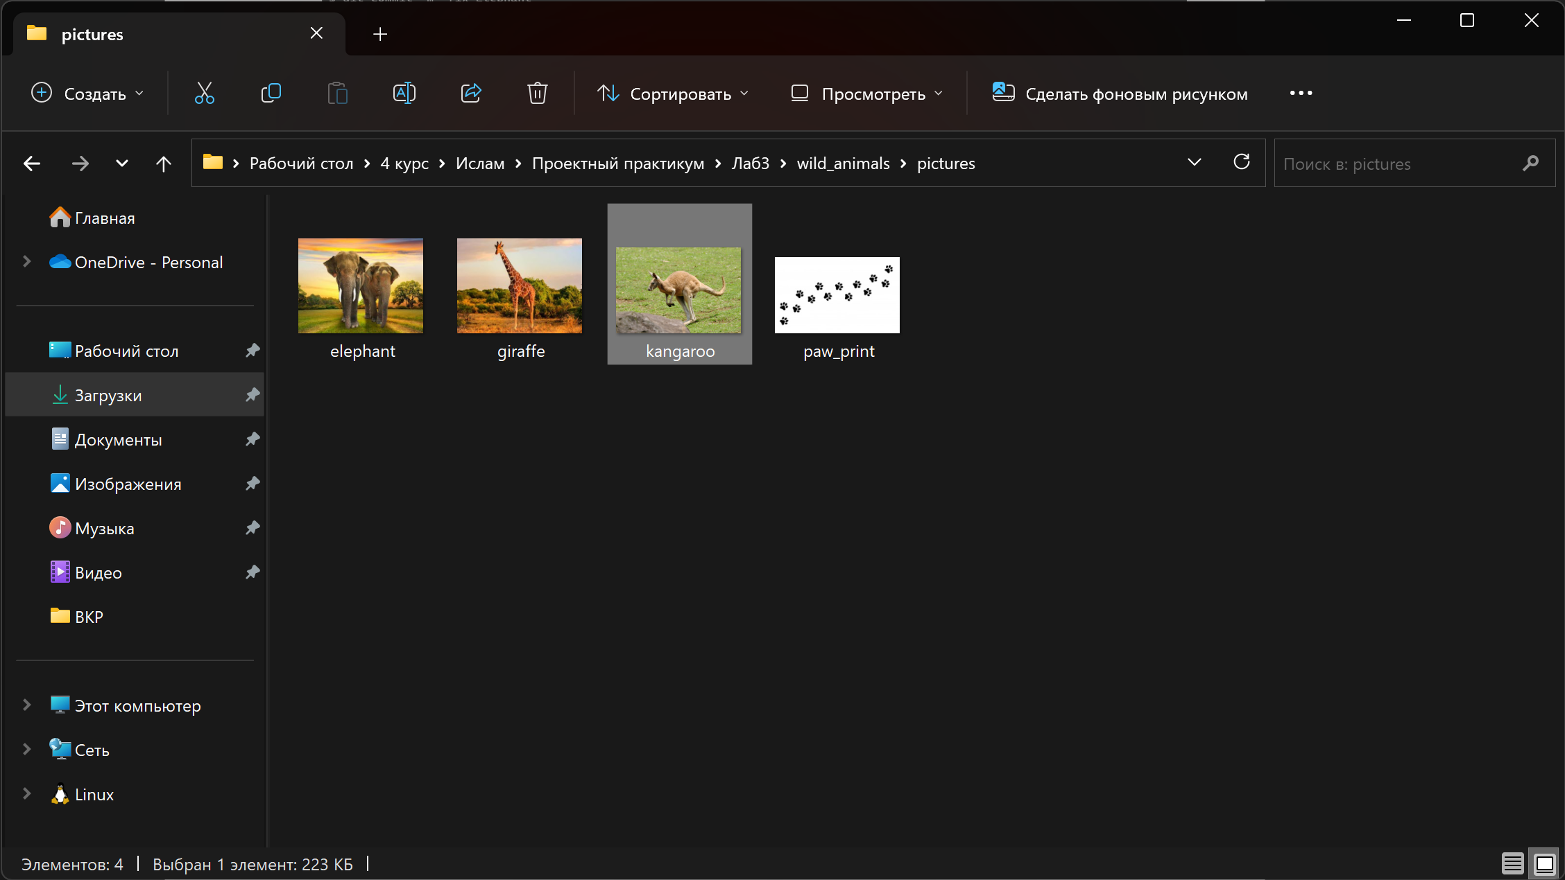

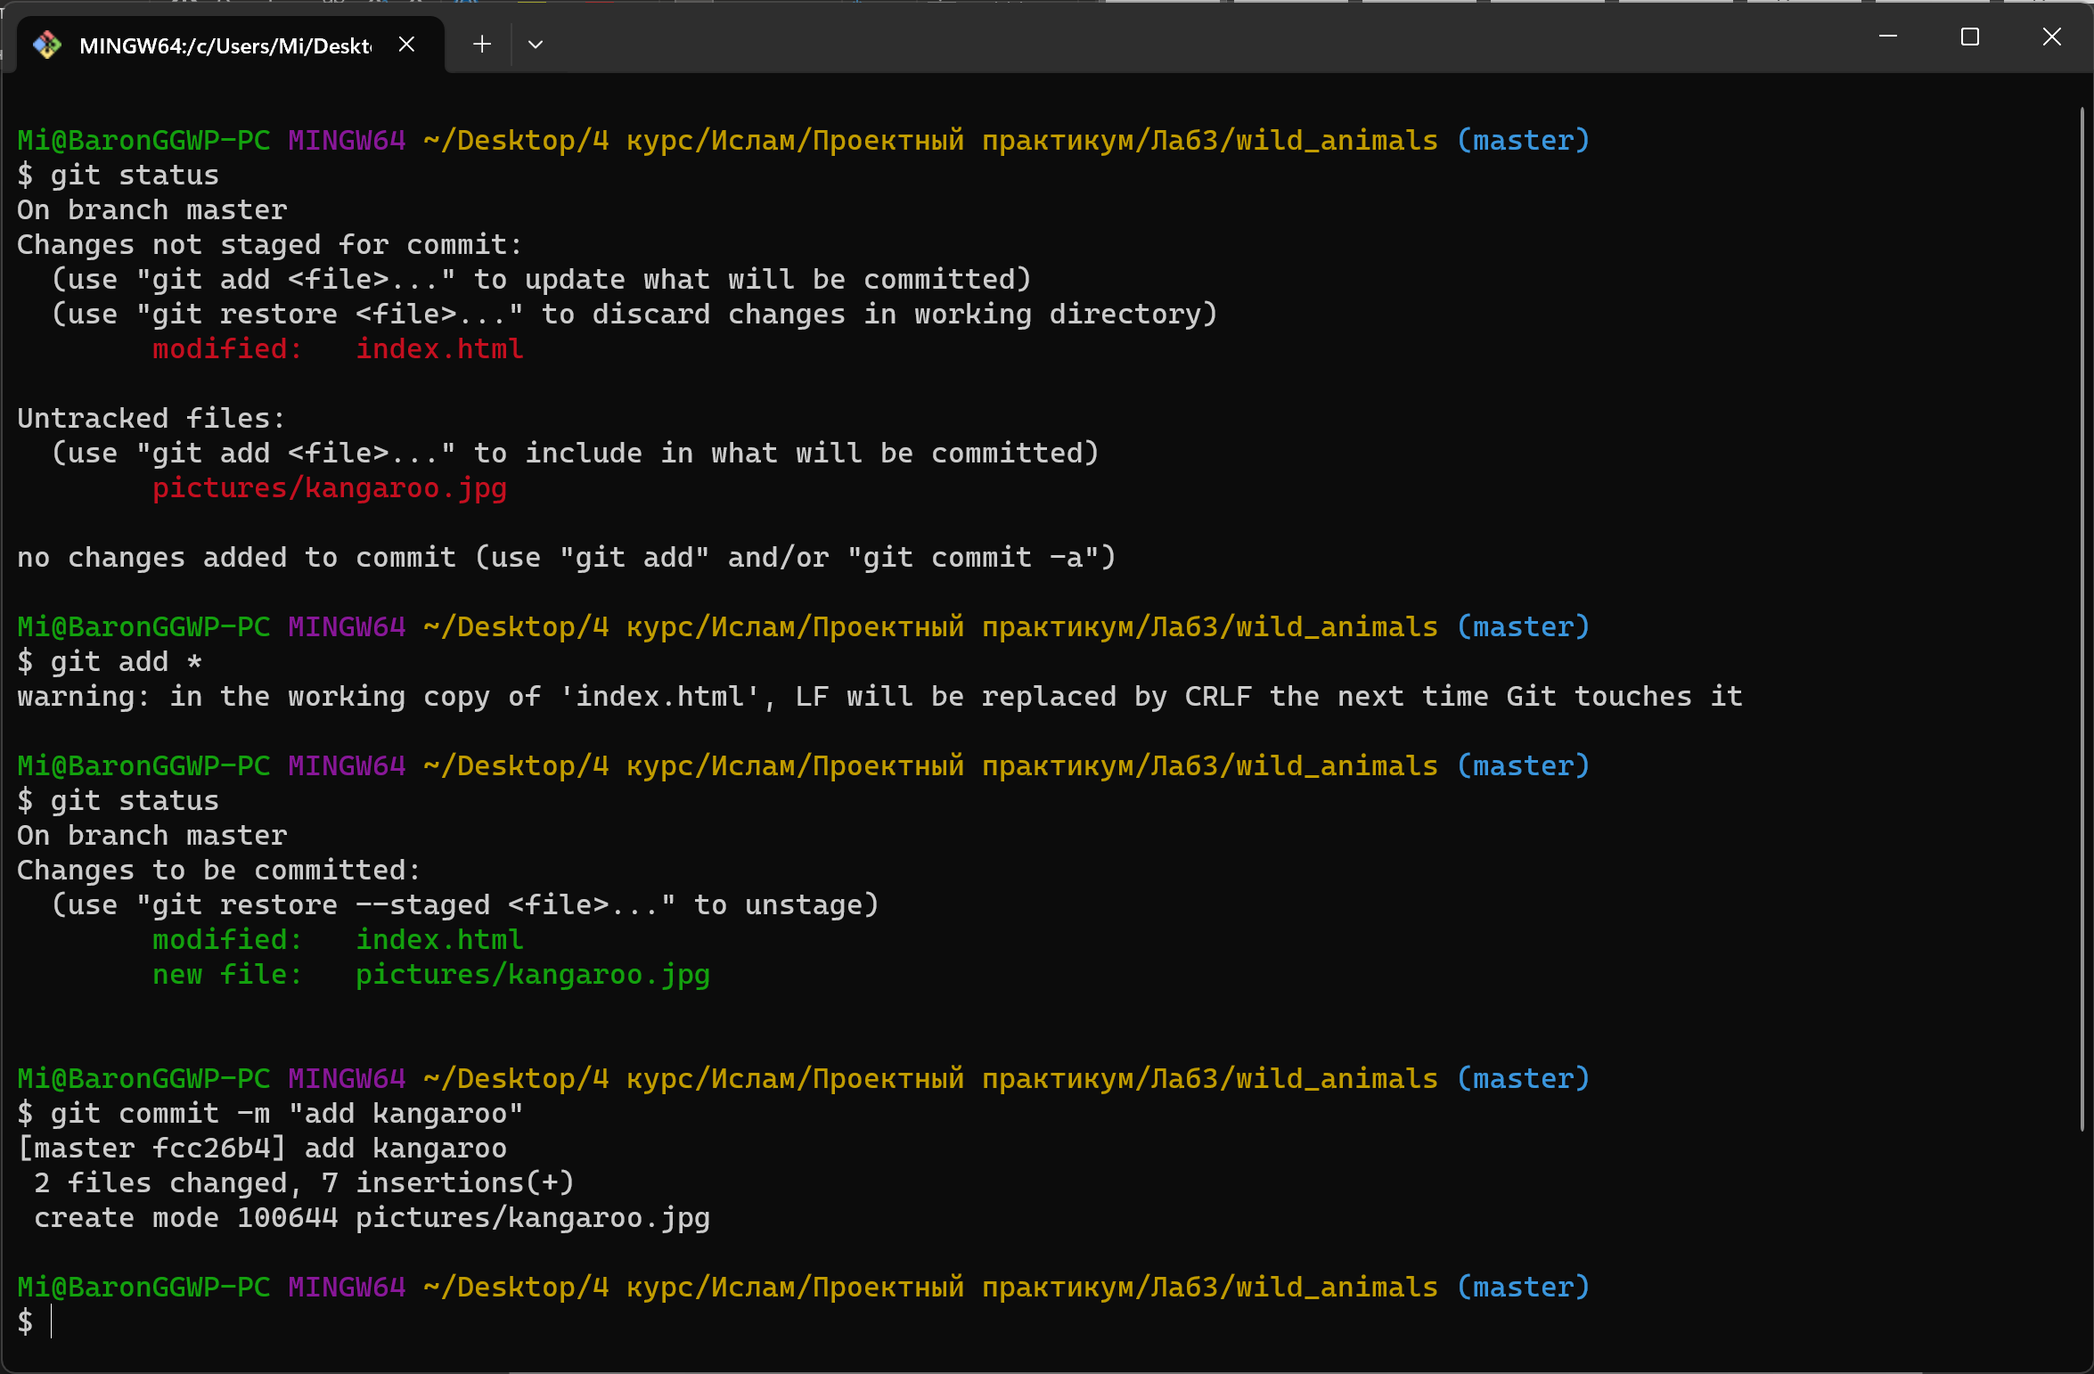

**Задание 2**

1. Создаем репозиторий

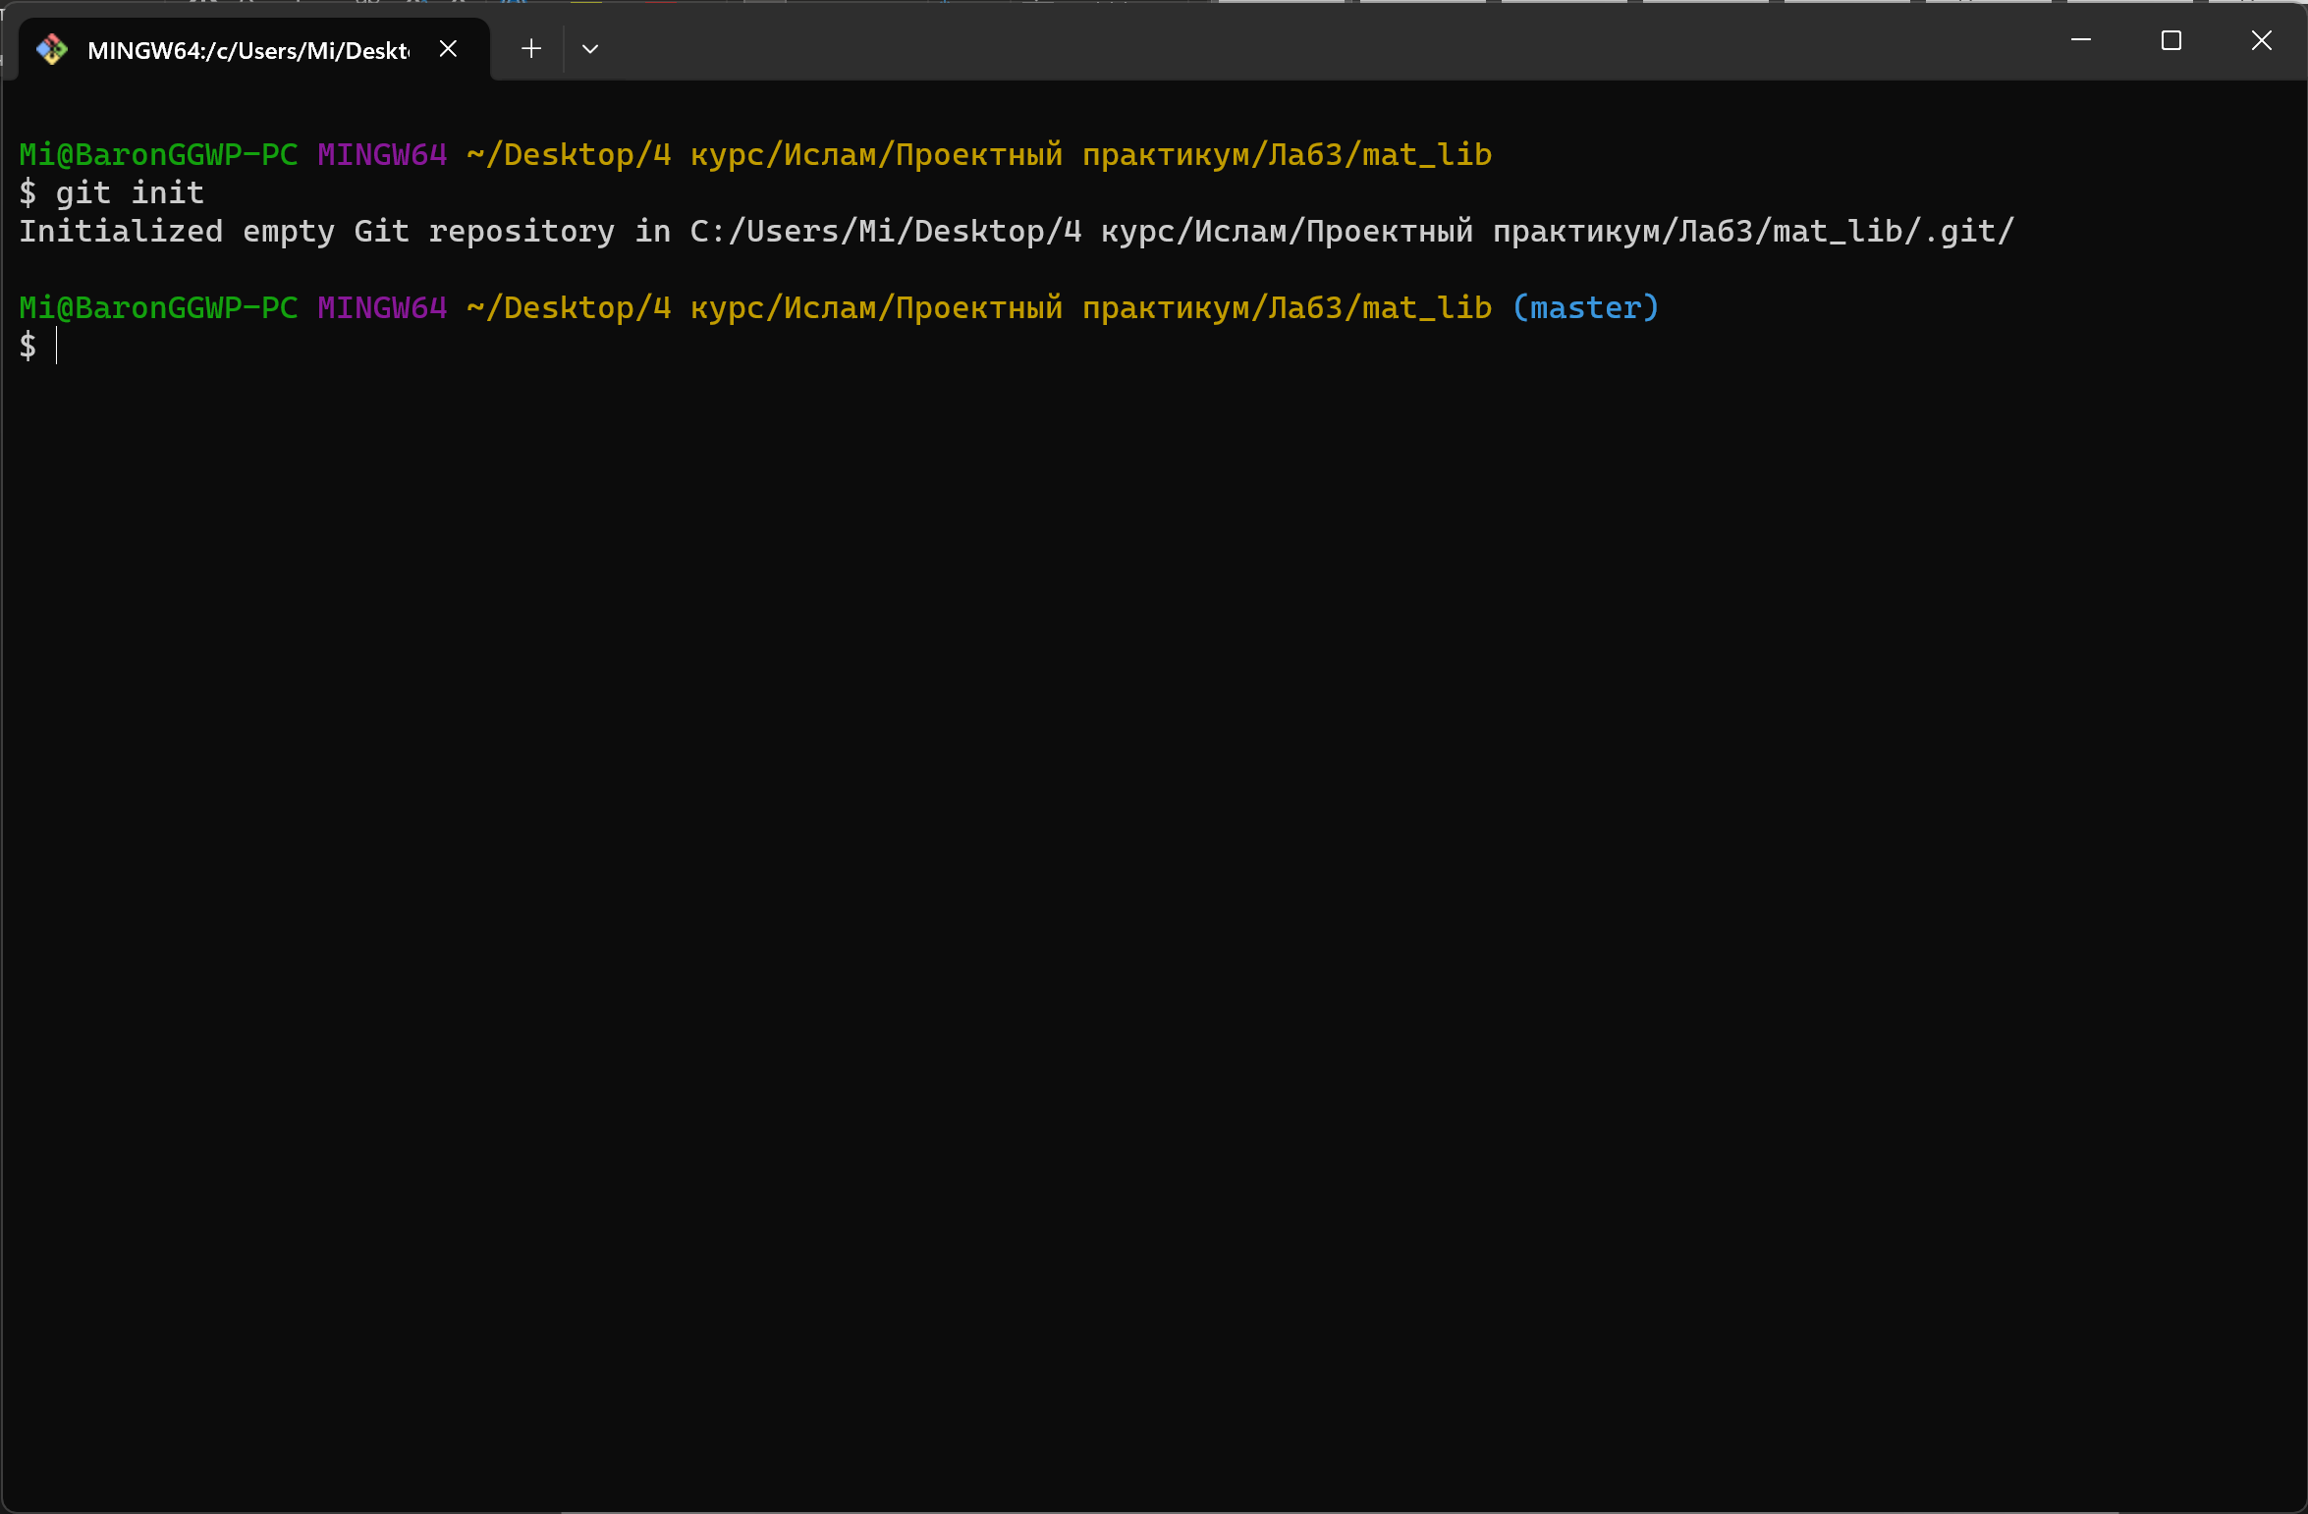

1. Имя пользователя и email глобально

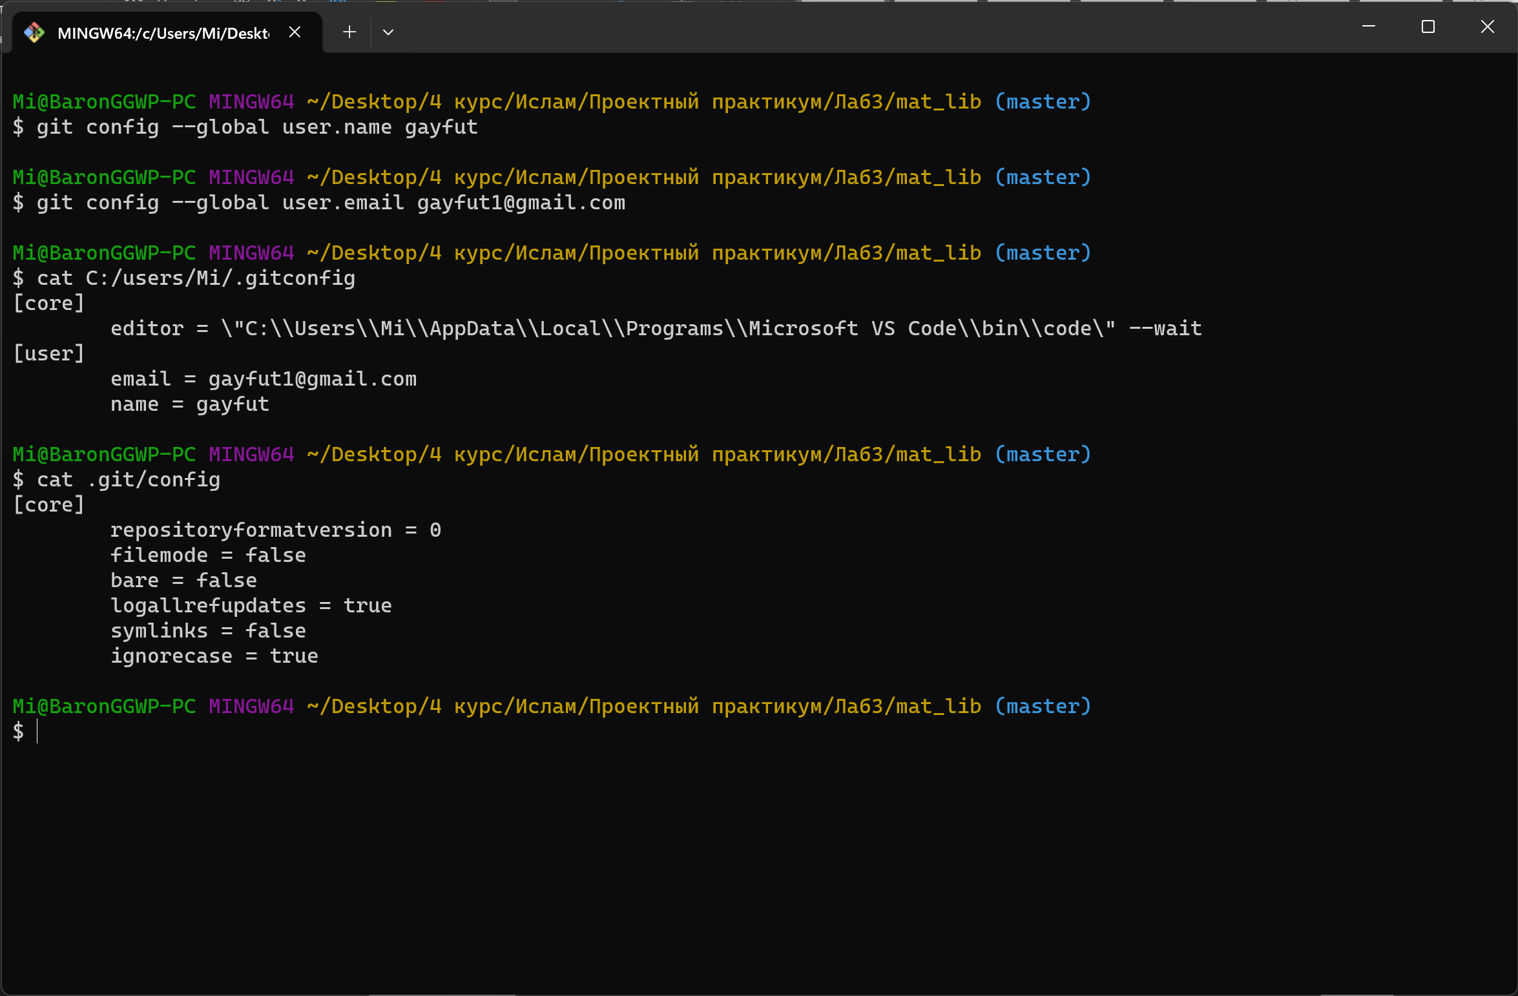

1. Изучаем содержимое папки .git

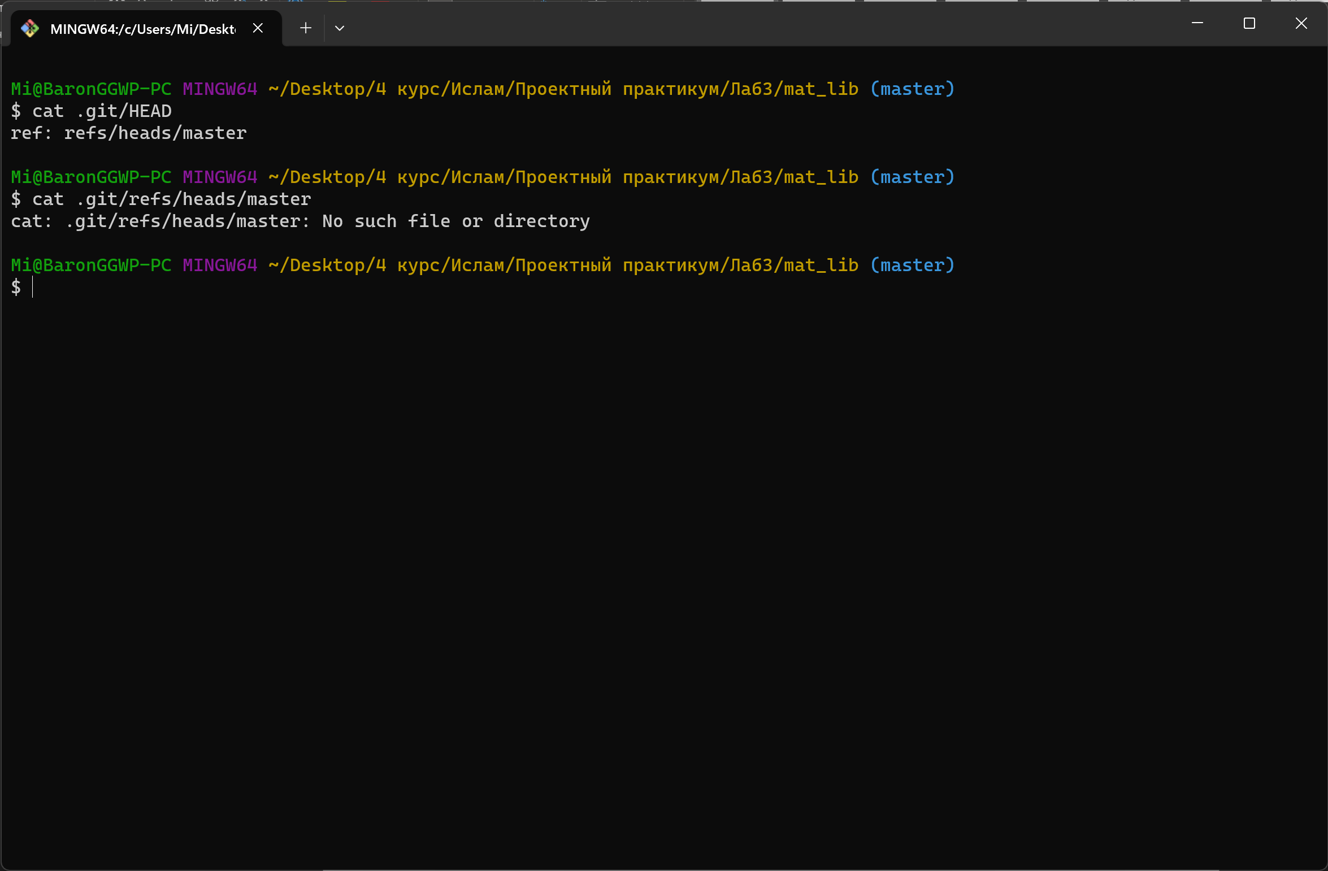

Нет ни одного коммита, поэтому ветке не на что указывать

1. Добавляем файлы в индекс

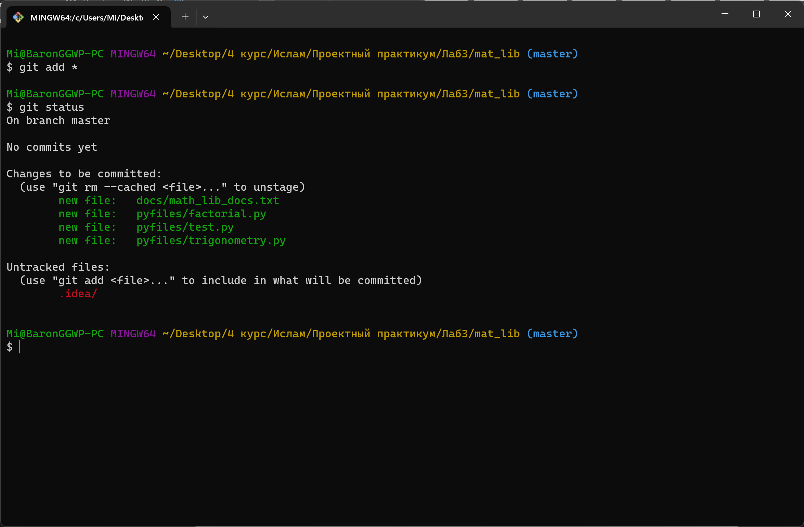

1. Делаем 1 коммит

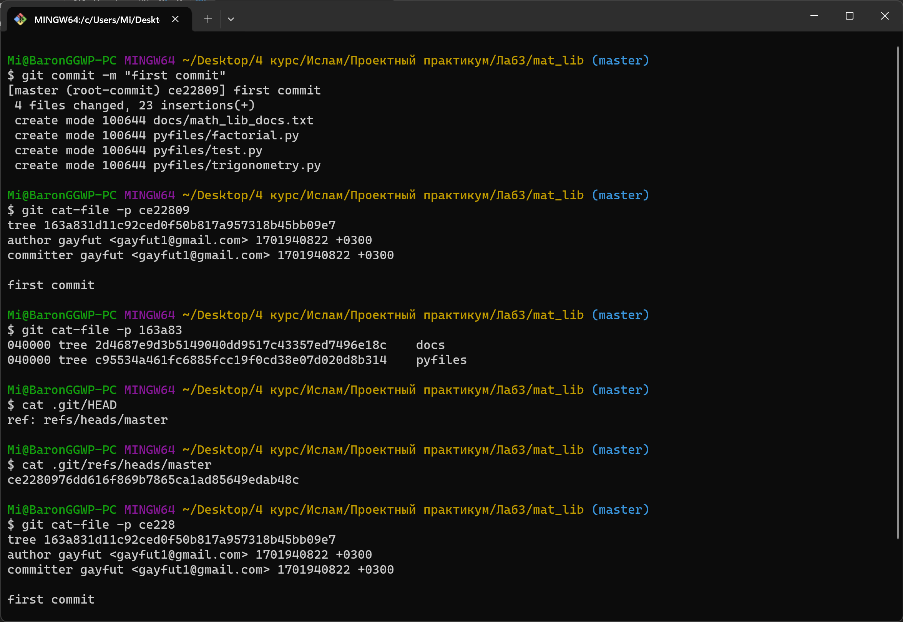

1. Запускаем файл test.py

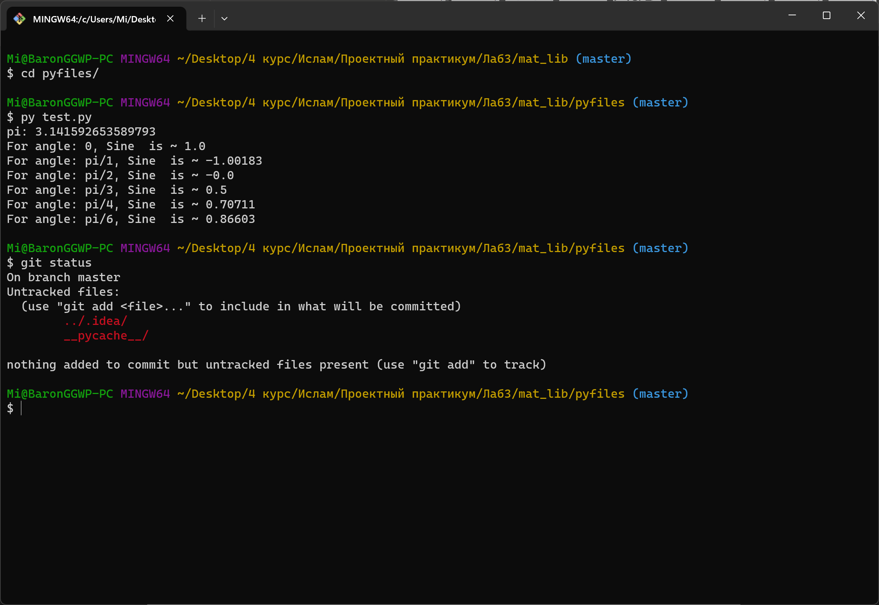

1. Делаем 2 коммит

